jQuery框架

目录

jQuery框架 1

一、jQuery概述 2

1、什么是Javascript 2

2、什么是Javascript代码库 2

3、常用的Javascript代码库 2

4、什么是jQuery代码库 3

5、下载jQuery框架 3

6、部署jQuery框架 3

二、jQuery中的选择器 4

1、基本选择器（重点） 4

2、层级选择器（重点） 5

3、简单选择器 5

4、内容选择器 6

5、可见性选择器 7

6、属性选择器 8

7、子元素选择器 8

8、表单选择器 9

9、表单对象属性选择器 10

三、DOM对象与jQuery对象 11

1、DOM对象 11

2、jQuery对象 12

3、DOM对象与jQuery对象区别 12

4、DOM对象与jQuery对象的互相转化 13

四、jQuery中的属性操作 14

1、基本属性操作 14

2、css属性操作 15

3、class属性操作 15

4、文本/值的操作 16

5、offset属性操作 17

6、尺寸属性操作 17

五、jQuery框架中的事件 18

1、页面载入事件 18

2、window.onload与ready方法的区别 19

3、jQuery中常用的事件（方法） 19

4、jQuery中事件的绑定方式 20

5、jQuery中的事件切换 21

六、jQuery课程总结 22

1、jQuery概述 22

2、jQuery中的九大选择器 22

3、DOM对象与jQuery对象 22

4、jQuery的属性操作 23

5、jQuery中的事件 23

6、事件切换 23

# 一、jQuery概述

## 1、什么是Javascript

Javascript是Netscape公司开发的一种脚本语言（scripting lanuage）。Javascript的出现使得网页和用户之间实现了一种实时的、动态的和交互的关系，使网页包含更多活跃的元素和更加精彩的内容。但Javascript自身存在三个弊端：即复杂的文档对象模型（DOM），不一致的浏览器实现和缺乏便捷的开发、调试工具。

## 2、什么是Javascript代码库

为了简化Javascript的开发，一些Javascript代码库诞生了。Javascript代码库封装了很多预定义的对象和实用函数，能帮助使用者轻松建立有高难度交互的Web2.0特性的富客户端页面，并且兼容各大浏览器。

## 3、常用的Javascript代码库

Prototype是最早成型的Javascript库之一，对Javascript的内置对象（例如String对象、Array对象等）做出了大量的扩展。但是由于Prototype成型年代早，从整体上对于面向对象的编程思想把握不是很到位，导致了其结构的松散。不过现在Prototype也在慢慢改进。

Dojo（http://dojotoolkit.org/），Dojo的强大之处在于Dojo提供了很多其他Javascript库所没有提供的功能。例如离线存储API、生成图标的组件、基于SVG/VML的矢量图形库和Comet支持等等。但是Dojo的缺点也比较明显：学习曲线陡，文档不齐全，最严重的就是API不稳定，每次升级都可能导致已有的程序失效。但是自从Dojo的1.0.0版出现以后，情况有所好转，Dojo还是一个很有发展潜力的库。

YUI（Yahoo！UI，The Yahoo！User Interface Library），是由Yahoo公司开发的一套完备的、扩展性良好的富交互网页程序工具集。YUI封装了一系列比较丰富的功能，例如DOM操作和Ajax应用等，同时还包含了几个核心的CSS文件。该库本身文档及其完备，代码编写也非常规范。

ExtJS（http://www.extjs.com/），Ext JS常简称Ext，原本是对YUI的一个扩展。主要用于创建前端用户界面，如今已经发展到可以利用包括jQuery在内的多种Javascript框架作为基础库，而Ext作为界面的扩展库来使用。但是由于Ext侧重于界面，本身比较臃肿，所以使用之前请先权衡利弊。另外需要的注意的是，Ext并非完全免费，如果用于商业用途，需要付费获得授权许可。

Mootools（http://www.mootools.net/），Mootools是一套轻量、简洁、模块化和面向对象的Javascript框架。Mootools的语法几乎跟Prototype一样，但却提供了更为强大的功能、更好的扩展性和兼容性。其模块化思想非常优秀，核心代码大小只有8KB。Mootools完全彻底的面向对象的编程思想，语法简洁直观，文档完善，是一个非常不错的Javascript代码库。

## 4、什么是jQuery代码库

jQuery是一个快速、简洁的JavaScript框架，是继Prototype之后又一个优秀的JavaScript代码库（或JavaScript框架）。jQuery设计的宗旨是“write Less，Do More”，即倡导写更少的代码，做更多的事情。它封装JavaScript常用的功能代码，提供一种简便的JavaScript设计模式，优化HTML文档操作、事件处理、动画设计和Ajax交互。

## 5、下载jQuery框架

下载地址：官网 <http://jquery.com/> ，下载后如下图所示：

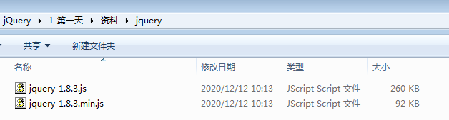

jquery-1.8.3.js ：未压缩版本，主要用于测试与开发使用。

jquery-1.8.3.min.js ：压缩后的版本，主要用于生产环境。

## 6、部署jQuery框架

① 复制jquery-1.8.3.js到项目目录中

② 更改jquery-1.8.3.js名称，更改为jquery.js

③ 使用script标签引入jquery.js到页面中

④ 编写jquery源代码

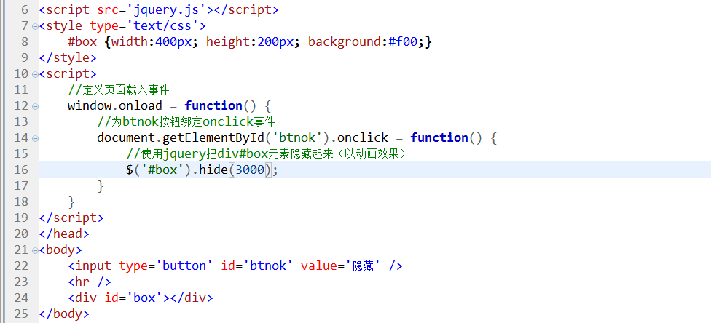

# 二、jQuery中的选择器

## 1、基本选择器（重点）

* #id ：根据元素的id属性来获取元素
* element ：根据元素的名称来获取元素
* selector1,selector2 ：同时获取多个元素
* .class ：根据元素的class属性来获取元素

demo01_jiben.html 示例代码：

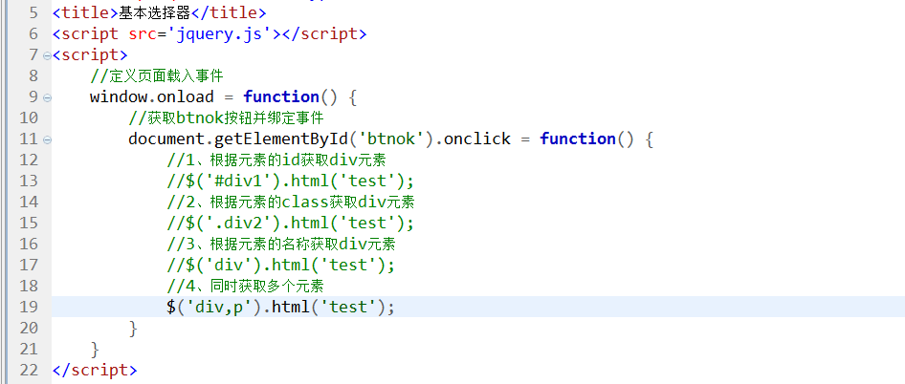

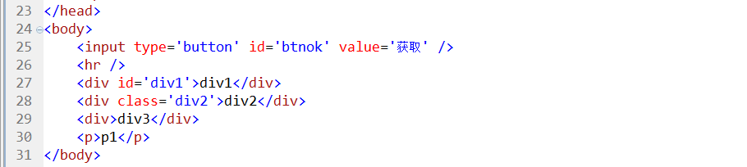

## 2、层级选择器（重点）

* ancetor descendant ：选取祖先元素下的所有后代元素（多级）
* parent > child ：选择父元素下的所有子元素（一级）
* prev + next ：选取当前元素紧邻的下一个同级元素
* prev ~ siblings ：选取当前元素下面的所有同级元素

demo02_cengji.html 示例代码：

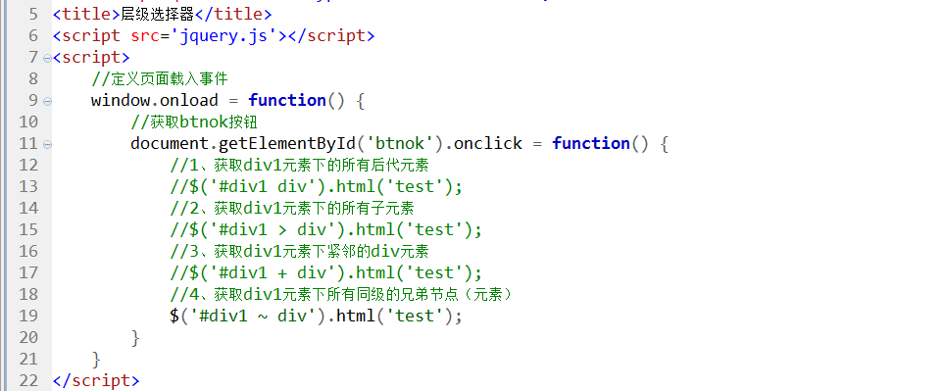

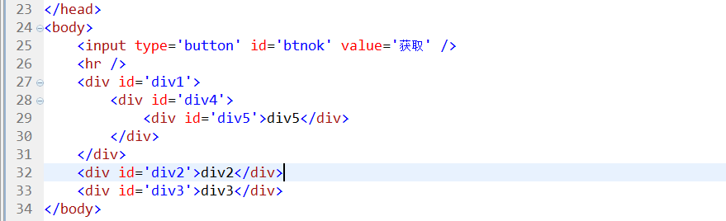

## 3、简单选择器

* :first ：获取第一个元素
* :last ：获取最后一个元素
* :even 偶数，获取偶数行数据
* :odd 奇数，获取奇数行数据
* :eq(index) ：获取索引等于index的元素，index默认从0开始
* :gt(index) 大于，获取索引大于index的元素
* :lt(index) 小于，获取索引小于index的元素
* :not(selector) ：获取除指定选择器以外的其他元素

demo03_jiandan.html 示例代码：

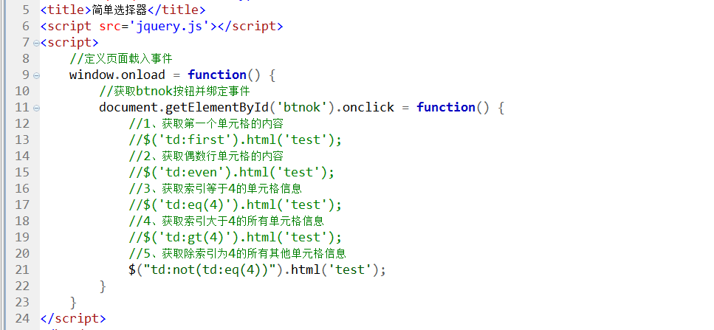

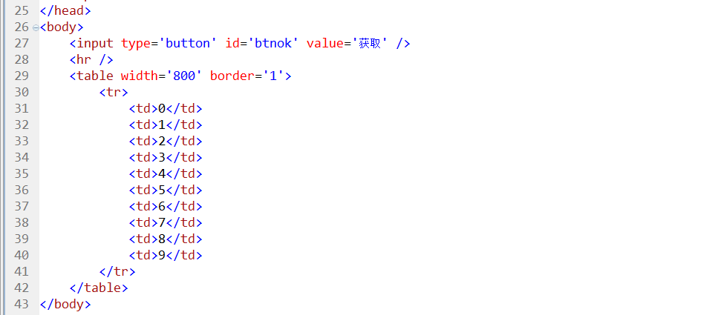

## 4、内容选择器

* :contains(text) ：获取内容包含text文本的元素
* :empty ：获取内容为空的元素
* :has(selector) ：获取内容包含指定选择器的元素
* :parent ：获取内容不为空的元素（特殊）

demo04_neirong.html 示例代码：

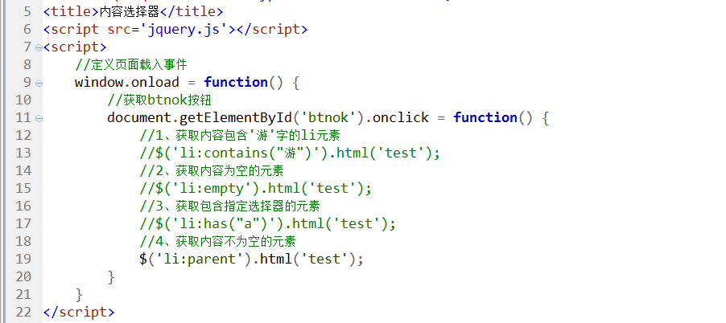

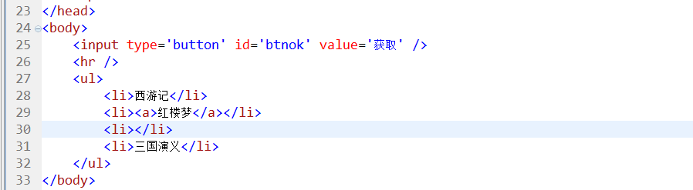

## 5、可见性选择器

* :hidden ：获取所有隐藏元素
* :visible ：获取所有可见元素

demo05_kejianxing.html 示例代码

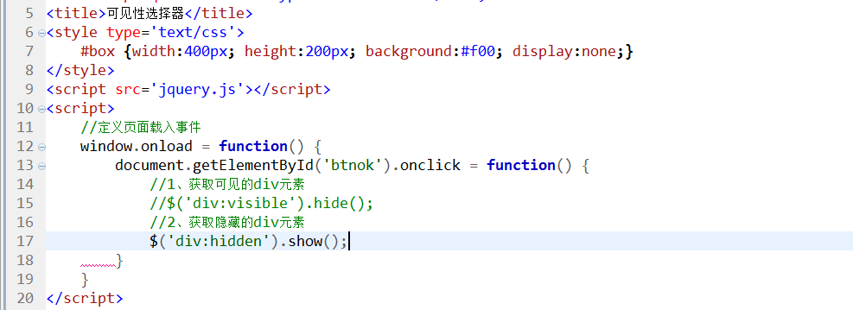

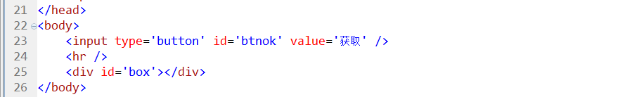

## 6、属性选择器

* [attribute] ：获取具有指定属性的元素
* [attribute=value] ：获取属性值等于value的元素
* [attribute!=value] ：获取属性值不等于value的元素
* [attribute^=value] ：获取属性值以value开始的元素
* [attribute$=value] ：获取属性值以value结尾的元素
* [attribute*=value] ：获取属性值包含value的元素
* [attribute1][attribute2]...[attributeN] ：获取同时拥有多个属性的元素

demo06_shuxing.html 示例代码：

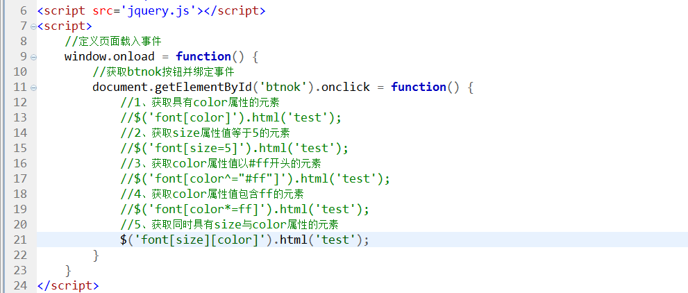

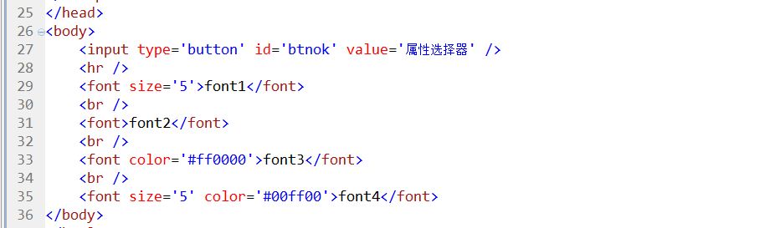

## 7、子元素选择器

* :nth-child(index/even/odd) 从1算起，匹配子元素等于index/even/odd的元素
* :first-child ：获取第一个子元素
* :last-child ：获取最后一个子元素
* :only-child ：如果当前元素是唯一的子元素，则匹配

demo07_ziyuansu.html 示例代码：

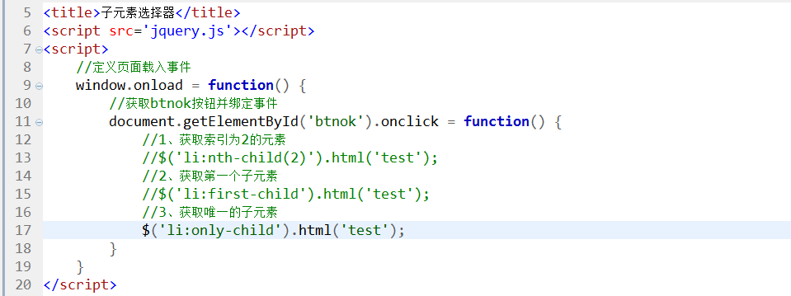

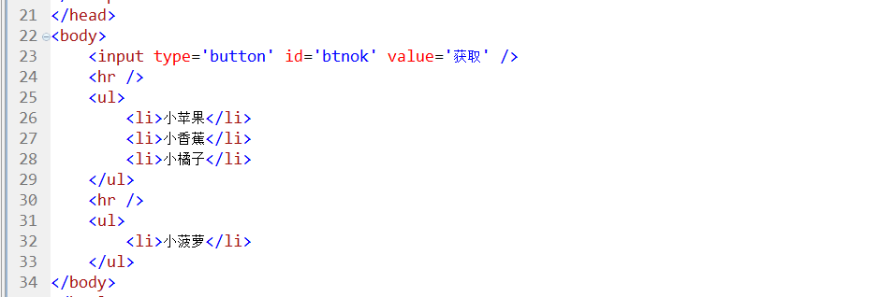

## 8、表单选择器

* :input ：选取页面中的所有表单元素，包含select以及textarea元素
* :text ：选取页面中的所有文本框
* :password ：选取所有的密码框
* :radio ：选取所有的单选按钮
* :checkbox ：选取所有的复选框
* :submit ：获取submit提交按钮
* :reset ：获取reset重置按钮
* :image ：获取type=’image’的图像域
* :button ：获取button按钮
* :file ：获取type=’file’的文件域
* :hidden ：获取隐藏表单

问题：请说出$(‘input’)与$(‘:input’)选择器的区别？

答：$(‘input’) 选取页面中的所有input表单元素

$(‘:input’) 选取页面中的所有表单元素，包含select以及textarea元素

demo08_form.html 示例代码：

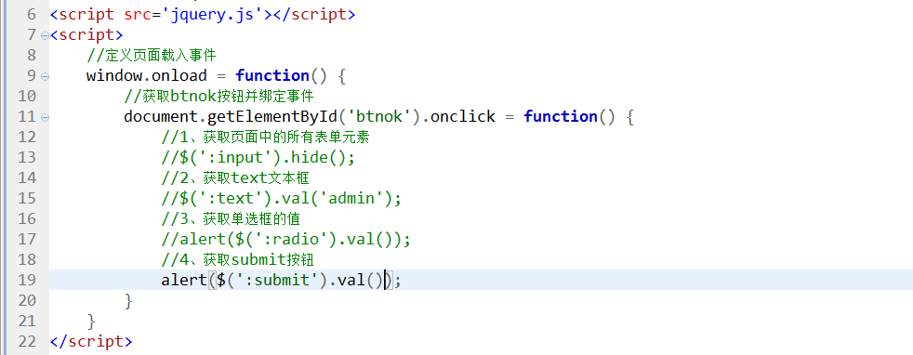

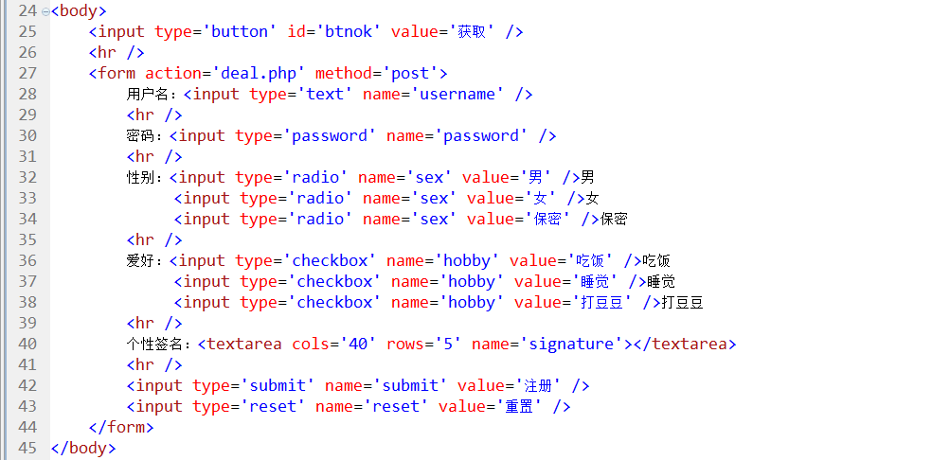

## 9、表单对象属性选择器

* :enabled ：获取所有可用表单元素
* :disabled ：获取所有不可用表单元素
* :checked ：获取所有选中的表单元素，主要针对radio以及checkbox
* :selected ：所有所有选中的表单元素，主要针对select

demo09_form.html 示例代码：

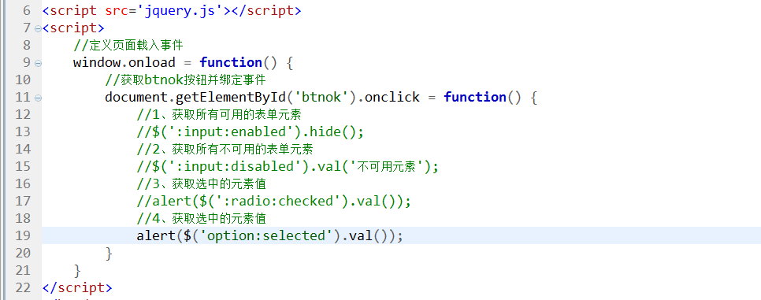

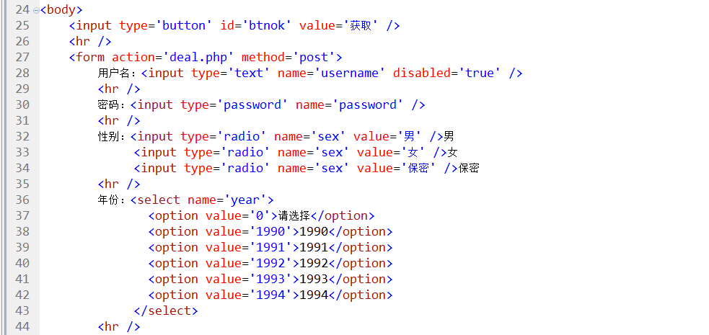

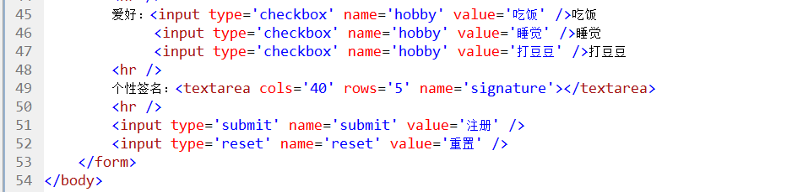

# 三、DOM对象与jQuery对象

## 1、DOM对象

在Javascript中，通过document.方式获取的对象都属于DOM对象。

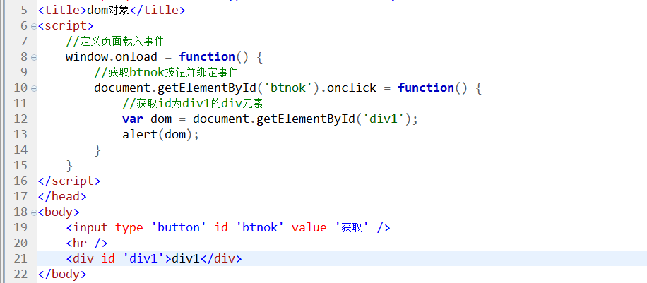

运行结果：[object HTMLDivElement]，使用调试工具调试：

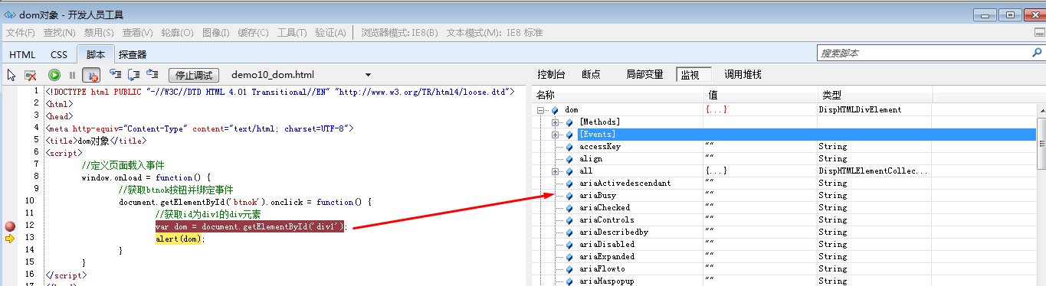

## 2、jQuery对象

在jQuery中，通过$(选择器)形式获取的对象，都属于jQuery对象。

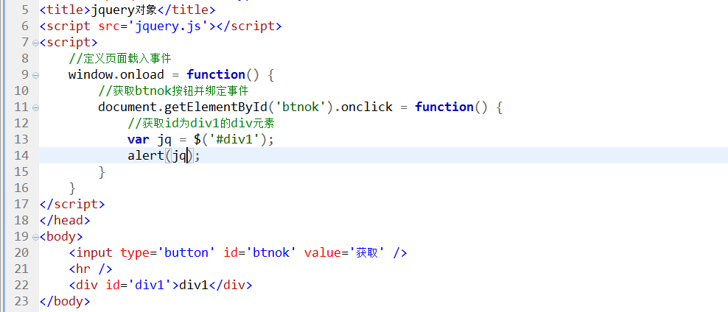

运行结果：[object Object] ，使用调试工具调试：

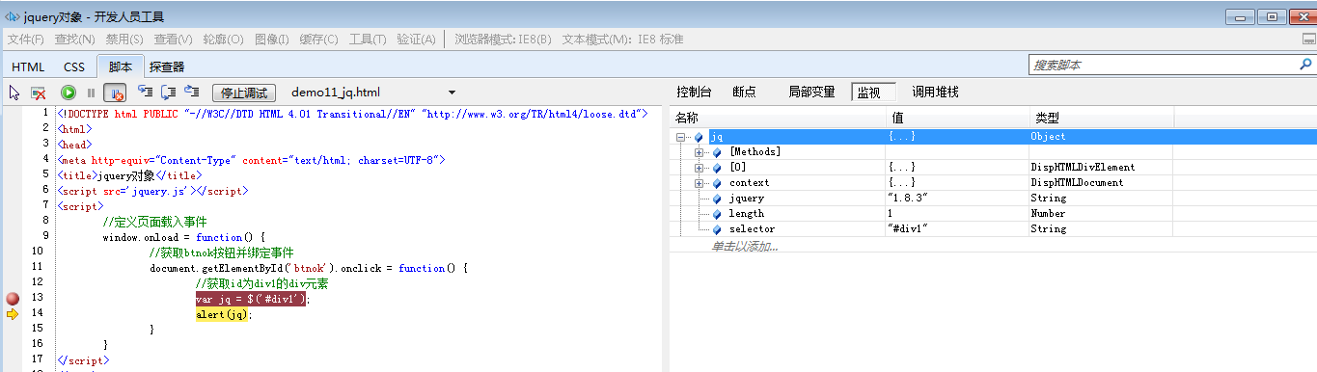

## 3、DOM对象与jQuery对象区别

由以上两个案例分析可知，DOM对象与jQuery对象是两个完全不同的对象。但是两者还存在某些联系，如下图所示：

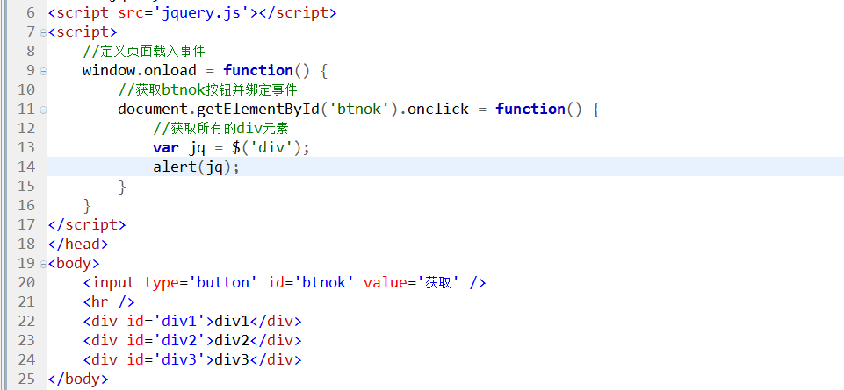

调试后，如下图所示：

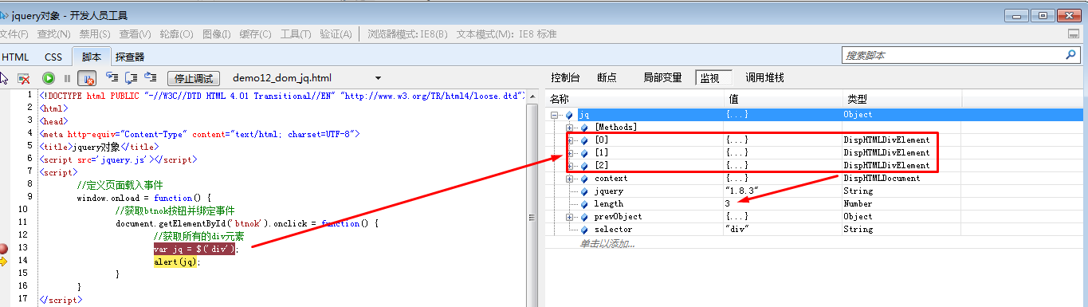

由上图分析可知：jQuery对象的本质就是一个类数组的特殊对象。

继续调试（打开jQuery对象中的每个数组元素）后，如下图所示：

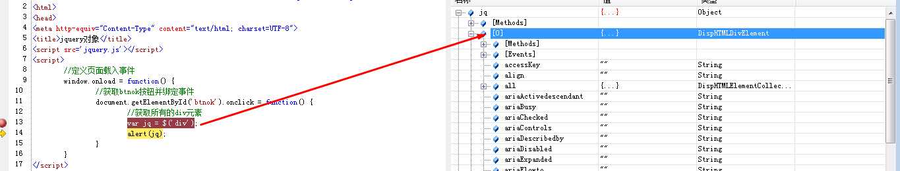

由上图分析可知：jQuery对象的本质就是一个类数组的特殊对象，但是每一个数组元素又是一个DOM对象。

## 4、DOM对象与jQuery对象的互相转化

① DOM对象转jQuery对象

jQuery对象 = $(DOM);

② jQuery对象转DOM对象

DOM对象 = jQuery对象[索引];

或

DOM对象 = jQuery对象.get(索引);

demo12_dom_jq.html 示例代码：

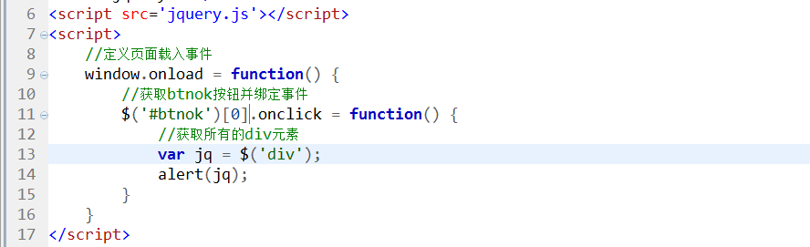

# 四、jQuery中的属性操作

## 1、基本属性操作

* attr(name) ：获取元素的name属性
* attr(key,value) ：设置元素的属性
* attr(properties) ：一次为元素设置多个属性，要求参数是一个json对象
* attr(key,fn) ：使用函数的返回值设置元素的属性
* removeAttr(name) ：删除元素的name属性

demo13_attr.html 示例代码：

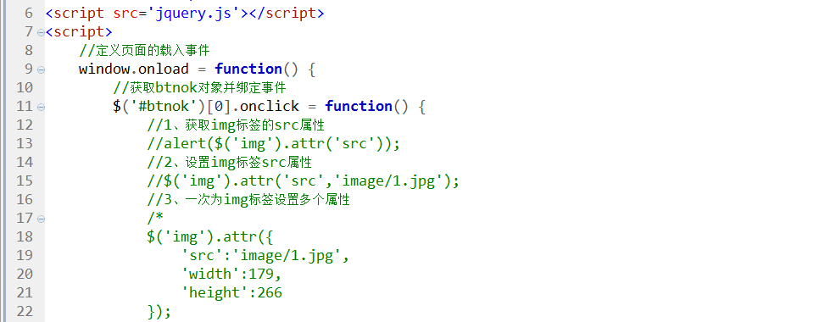

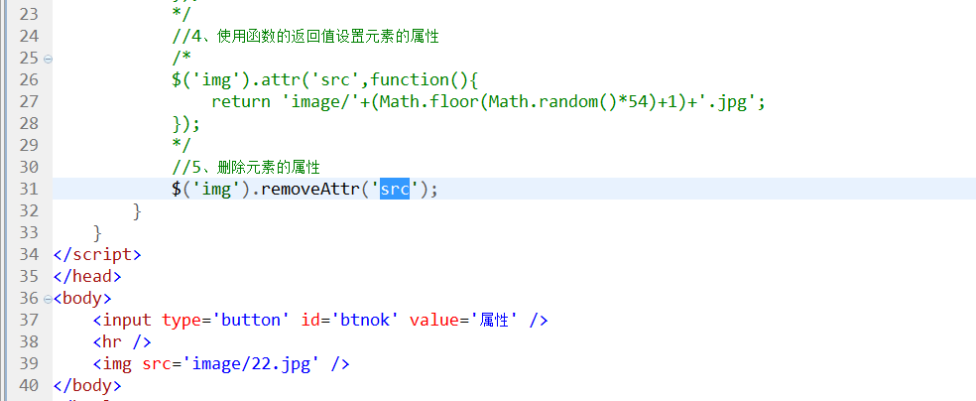

## 2、css属性操作

* css(name) ：获取元素的name属性
* css(name,value) ：设置元素的name属性
* css(properties) ：一次为元素设置多个属性

demo14_css.html 示例代码：

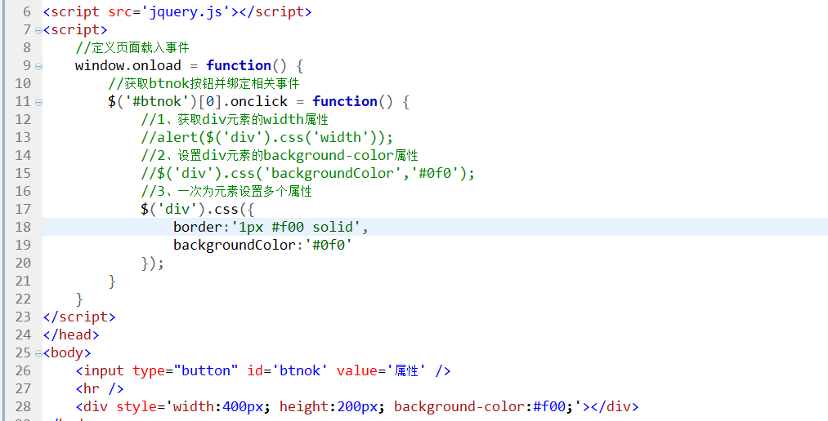

## 3、class属性操作

* addClass(class) ：为元素添加class属性
* removeClass(class) ：移除元素的class属性
* toggleClass(class) ：切换元素的class属性，如果存在则移除，反之则添加
* hasClass(class) ：判断元素是否具有class属性

demo15_class.html 示例代码：

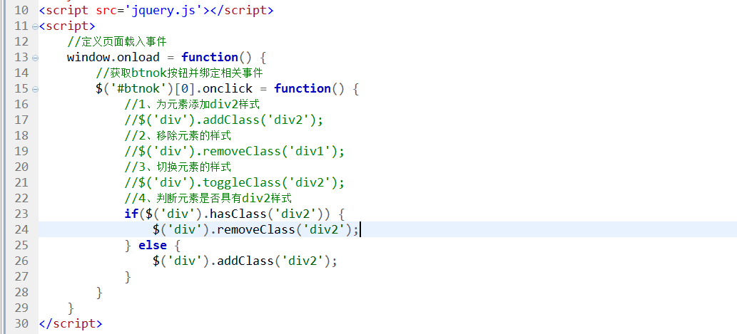

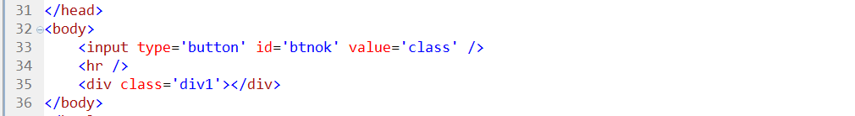

## 4、文本/值的操作

* html() ：获取元素的html内容
* html(val) ：设置元素的html内容
* val() ：获取表单元素value值
* val(val) ：设置表单元素的value值
* text() ：获取元素的文本内容（不包含标签）
* text(val) ：设置元素的文本内容（如果包含标签，当做普通文本处理）

demo16_wenben.html 示例代码：

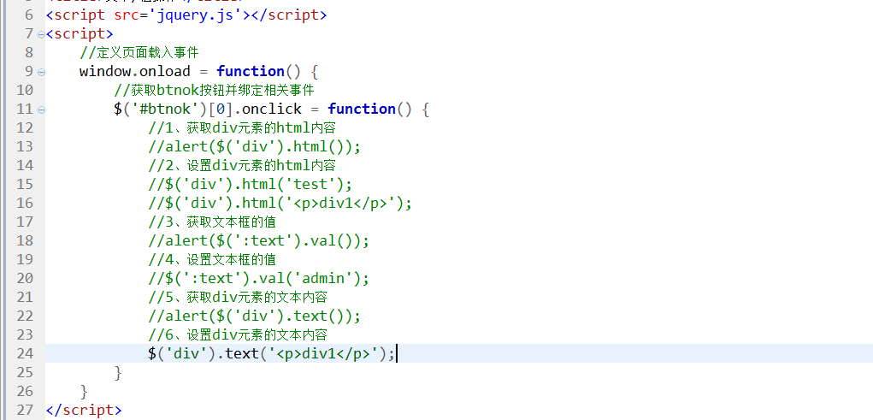

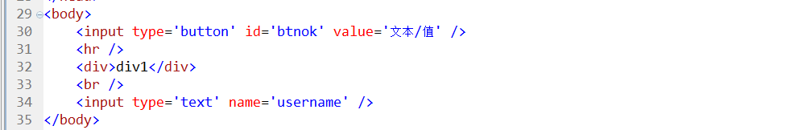

## 5、offset属性操作

* offset() ：获取元素的位置，返回json对象，包含left与top属性
* offset(coordinates) ：设置元素的位置，要求参数是一个json对象，必须包含left与top属性

demo17_offset.html 示例代码：

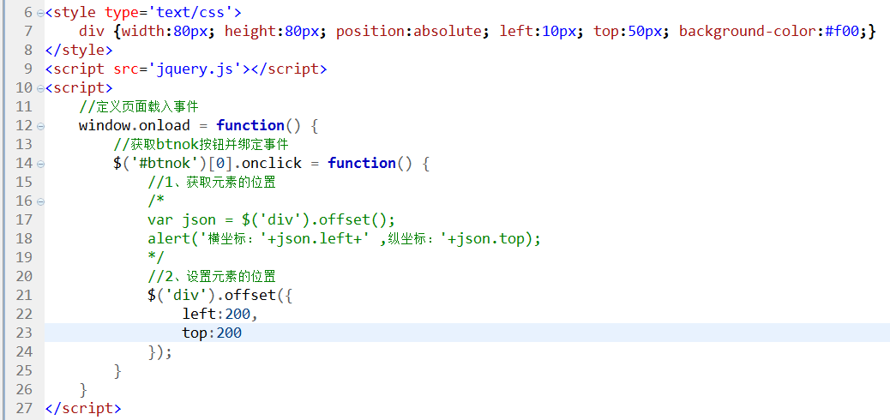

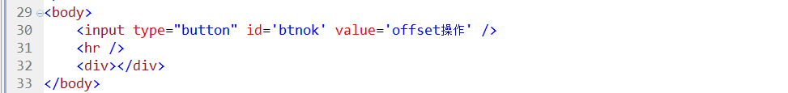

## 6、尺寸属性操作

* width() ：获取元素的宽度
* width(value) ：设置元素的宽度
* height() ：获取元素的高度
* height(value) ：设置元素的高度

demo18_chicun.html 示例代码：

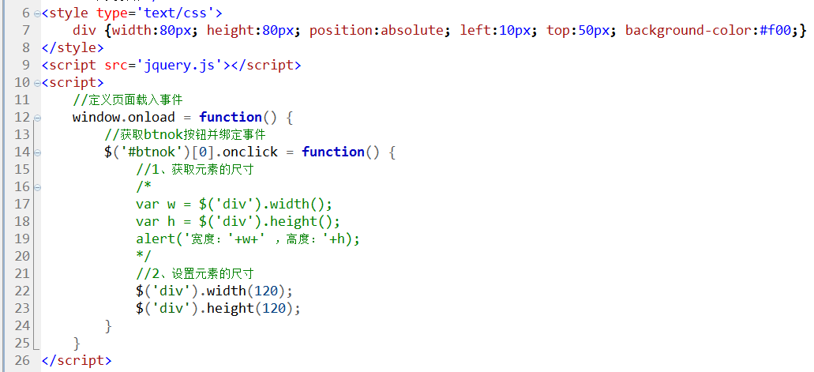

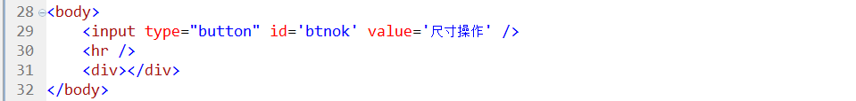

# 五、jQuery框架中的事件

## 1、页面载入事件

① 在Javascript原生代码中，我们可以通过window.onload来实现页面载入事件。

② 在jQuery代码中，我们可以通过ready方法来实现页面载入事件。

基本语法：

$(document).ready(function(){

//jQuery代码…

});

demo19_ready.html 示例代码：

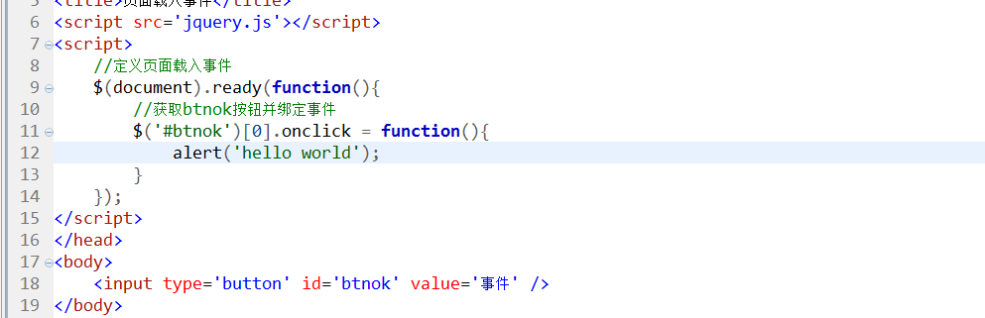

特别注意：ready方法在jQuery中还有一种简写形式：

$(function(){

jQuery代码…

});

示例代码：

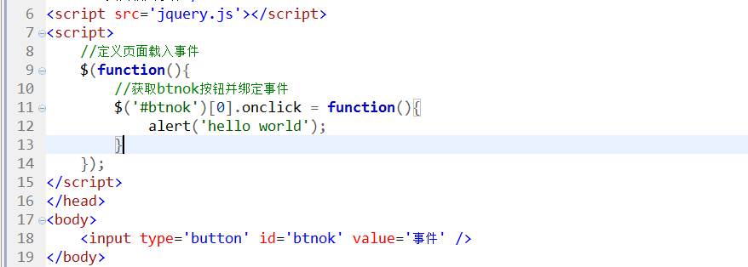

## 2、window.onload与ready方法的区别

① window.onload执行过程：当页面中的所有元素（也包括外部元素）都加载完毕后，才会触发。

② ready方法执行过程：当页面中所有DOM元素加载完毕后，可能外部元素还没有加载完毕，其就会立即触发。所以ready方法要略快于window.onload方法

demo20_qubie.html 示例代码：

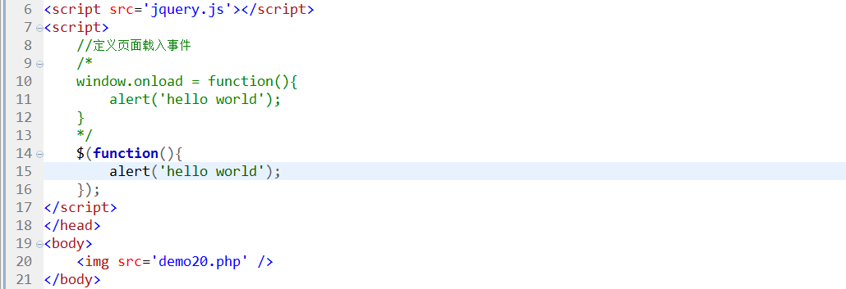

## 3、jQuery中常用的事件（方法）

* blur(fn) ：当失去焦点时触发
* change(fn) ：当下拉选框状态改变时触发
* click(fn) ：当单击时触发
* dblclick(fn) ：当双击时触发
* focus(fn) ：当获取焦点时触发
* keydown(fn) ：当键盘按下时触发
* keyup(fn) ：当键盘弹起时触发
* keypress(fn) ：当键盘按下时触发
* load(fn) ：当页面载入完毕后触发，与ready方法类似
* unload(fn) ：当页面关闭时触发
* mousedown(fn) ：当鼠标按下时触发
* mouseup(fn) ：当鼠标弹起时触发
* mousemove(fn) ：当鼠标移动时触发，每移动一次触发一次
* mouseover(fn) ：当鼠标悬浮时触发
* mouseout(fn) ：当鼠标离开时触发
* resize(fn) ：当浏览器窗口大小改变时触发
* scroll(fn) ：当滚动条滚动时触发
* select(fn) ：当文本框的文本选中时触发
* submit(fn) ：当表单提交时触发

demo21_shijian.html 示例代码：

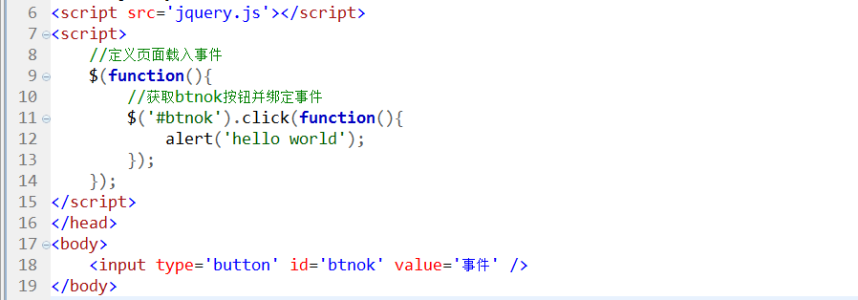

## 4、jQuery中事件的绑定方式

在JS中，事件绑定一共有3种形式：① 行内绑定 ② 动态绑定 ③ 事件监听

demo22_bangding.html 示例代码：

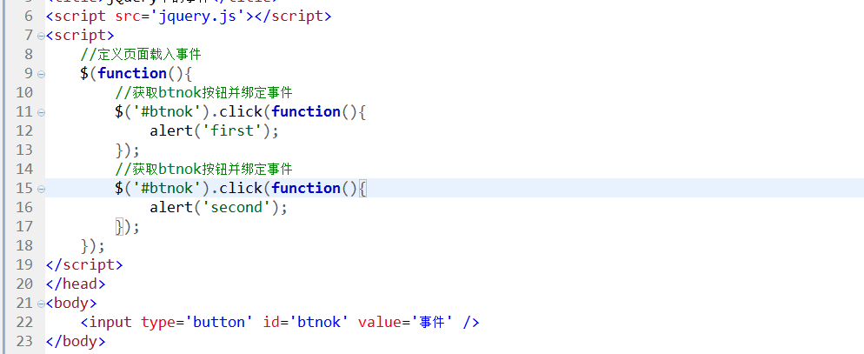

运行结果：弹出first然后弹出second，由此可知，jQuery中的所有绑定都是通过事件监听来实现的。

## 5、jQuery中的事件切换

* hover(over,out) ：鼠标悬浮与鼠标离开事件

over ：鼠标悬浮时所触发的事件处理程序

out ：鼠标离开时所触发的事件处理程序

* toggle(fn,fn) ：事件切换，可以拥有多个参数，依次执行

fn ：当第一次触发时，执行第一个fn事件处理程序

fn ：当第二次触发时，执行第二个fn事件处理程序

…

fn ：当第三次触发时，执行第一个fn事件处理程序

demo23_hover.html 示例代码：

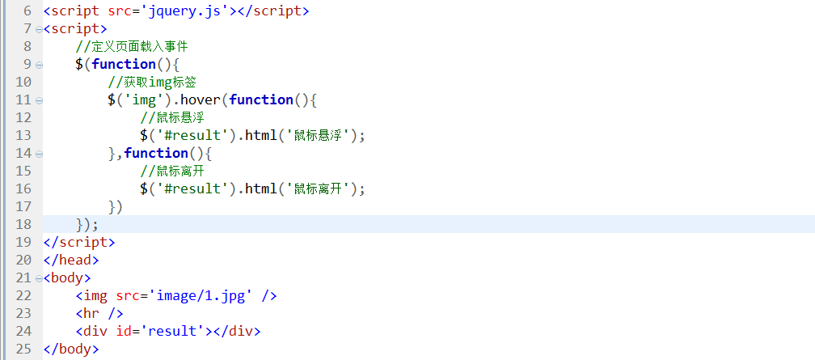

demo24_toggle.html 示例代码：

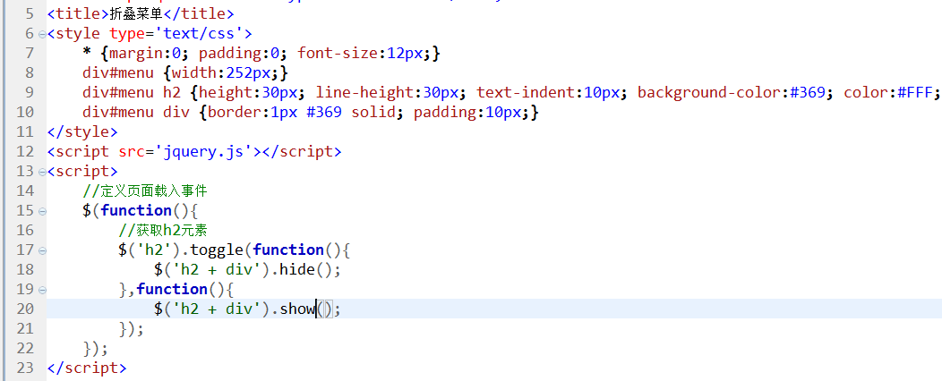

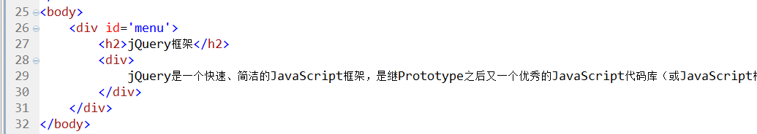

运行结果：

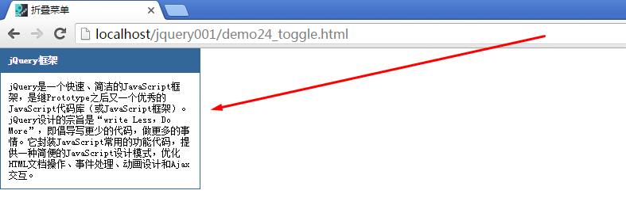

# 六、jQuery课程总结

## 1、jQuery概述

为什么需要jQuery？（JavaScript本身存在三个弊端：① 复杂的DOM模型操作 ② 不一致的浏览器体现 ③ 缺乏便捷开发、调试工具）

代码库：对Javascript代码进行封装，简化JS操作。

jQuery概述

jQuery是一个快速、简洁的JavaScript框架，是继Prototype之后又一个优秀的JavaScript代码库（或JavaScript框架）。jQuery设计的宗旨是“write Less，Do More”，即倡导写更少的代码，做更多的事情。它封装JavaScript常用的功能代码，提供一种简便的JavaScript设计模式，优化HTML文档操作、事件处理、动画设计和Ajax交互。

## 2、jQuery中的九大选择器

基本选择器(#id、.class、element、selector,selector)

层级选择器(祖先 后代，父元素 > 子元素，元素 + 紧邻的下一个同级元素，元素 ~ 下面所有的同级元素)

简单选择器(eq、not)

内容选择器

属性选择器([属性])

子元素选择器

表单选择器(:input)

表单对象属性选择器(:checked、:selected)

## 3、DOM对象与jQuery对象

dom对象：document.获取的

jQuery对象：$(选择器);

dom对象 不等于 jQuery对象

jQuery对象的本质是一个类数组的特殊对象，每个数组元素又是一个dom对象。

dom对象 = jQuery对象[索引] 或 jQuery对象.get(索引);

jQuery对象 = $(dom);

## 4、jQuery的属性操作

attr属性、css属性、class属性、文本/值(html、text、val)、offset、尺寸(width、height)

## 5、jQuery中的事件

ready方法（dom结构加载完毕后就会立即执行）、jQuery中的每个事件都是以方法形式存在的，其利用了事件监听实现了事件的绑定

## 6、事件切换

hover、toggle